



Message du maire

Madame, Monsieur,

Vous venez récemment d’élire domicile ou vous vous installerez prochainement dans notre commune ? L’ensemble des élus et des agents municipaux vous souhaitent la bienvenue !
72 Rue de la Mairie - 27380 Amfreville-les-Champs
02 32 49 71 65 / 07 50 67 45 25



Permanence Mairie COMMUNE d’AMFREVILLE LES CHAMPS
Le Mardi de 16 H à 18 H 30
Le Vendredi de 17 H à 18 H 30

mairie.amfrevilleleschamps@orange.fr

- Maire : Joël Cordier
- 1ère adjointe : Françoise Debonne
- 2e adjoint : Alexandre Thibaut
- 3e adjointe : Sandrine Buteau

(coordonnées sur porte de la mairie)

Adresses mails utiles :

- Communication Mairie com.alc27380@gmail.com
- Panneau Pocket https://www.panneaupocket.com
- Voisins Vigilants https://www.voisinsvigilants.org/
- Site internet http://www.amfreville-les-champs27.fr/
- Facebook :
https://www.facebook.com/Mairie-Amfreville-Les-Champs-27-176083762983579/

Sur le site internet vous trouverez tous les renseignements dont vous pourriez avoir besoin concernant notre village. Dès votre arrivée consulter l’onglet « Accueil habitants » :
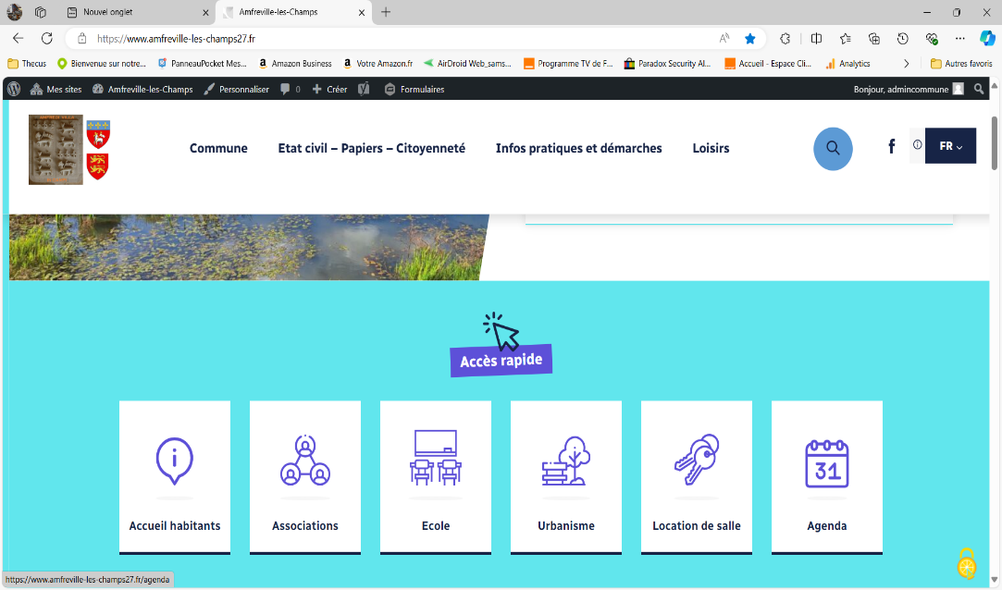

FICHE POPULATION

Madame, Monsieur,

Dans l’esprit de connaître les administrés afin de pouvoir les contacter ou les convier lors de manifestations organisées par la commune, comme la fête des mères, le Noël des enfants, le repas des anciens, enfin recevoir le bulletin communal (revue Amfrevillaise), je vous demande de bien vouloir remplir la fiche de population se trouvant au verso.
Une fois complétée, je vous remercie de bien vouloir nous la faire parvenir à la mairie, soit :

- de préférence, l’envoyer à l’adresse mail : mairie.amfrevilleleschamps@orange.fr
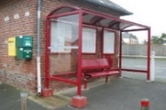
ou com.alc27380@gmail.com
- la déposer dans la boîte aux lettres (se trouve à côté de l’abri bus avant l’entrée de la cour de la mairie

- la remettre au secrétariat (mardi – vendredi)

- ou le plus simple la remplir sur le site internet :
Accueil habitants - Amfreville-les-Champs (amfreville-les-champs27.fr)

